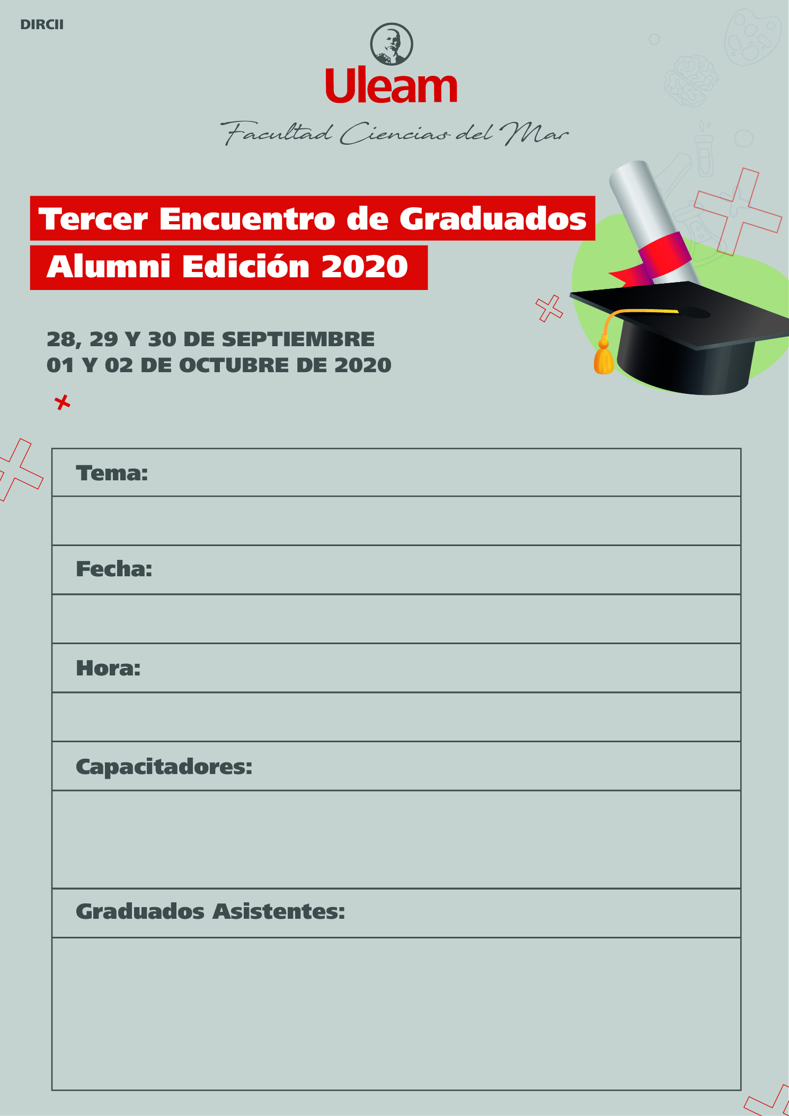

Carrera: Biología Pesquera

ENSAYOS DE ALIMENTOS MARINOS: UN ENFOQUE EN LAS NUEVAS TENDENCIAS DE ANÁLISIS MICROBIOLÓGICOS

Miércoles, 30 de Septiembre/2020

18:00

BIÓLOGO DARIEL INTRIAGO BERMÚDEZ, MG.

34
